江门市技师学院潮连校区体育馆信息显示屏系统建设项目
需求书

第一章 用户需求书
一、项目基本情况
项目名称 | 江门市技师学院潮连校区体育馆信息显示屏系统建设项目 | 项目编号 | zwb-cgzx-2024-11
采购预算/最高限价 | 300000元 | 履行期限 | 20天
评标办法 | 综合评分法 | 现场踏勘 | 是
联系人 | 陈老师 | 联系电话 | 0750-3882809

1.项目建设主要情况:信息显示屏系统主要包含舞台后方信息显示大屏（净屏9.28m*5.12m )、信息显示会标屏（净屏19.93m*1.05m)。将信息显示屏系统、视频信号传输处理系统及相关的辅助设备等集成为一体，组成一个先进的数字化、现代化的多功能显示系统。采用成熟先进的技术和产品，系统兼容性高、简洁易懂、操作方便、可扩展性强、安全可靠、科学规范，能满足该多功能使用要求。

2.项目建设成效：学校体育馆作为学校体育活动和大型集会的重要场所，其设施的完善对于提升活动质量和学校形象具有重要意义。学校体育馆信息显示大屏的建议取得了显著的成效，在提升体育赛事观赏体验、丰富校园文化生活、加强学校宣传教育等方面发挥了重要作用，将更好地服务学校的教育教学和发展需求。

3.建设标准及相关规范要求
依据现有的国家标准、规范、并参照国际上通用的规范进行。基本技术依据的概念，以此为参照（包括特性参数要求标准、特性参数测量方法、规范标准、电气设计规范，安全要求等）。
SJ/T 11141-2003 《显示屏通用规范》
SJ/T 11281-2007《显示屏测试方法》
GB/T50314-2015《智能建筑设计标准》
GB/T50339-2013《智能建筑工程质量验收规范》
GB50343-2012《建筑物电子信息系统防雷技术规范》
GB/T50311-2016《综合布线系统工程设计规范》
GB 50312-2016《综合布线系统工程验收规范》
GA70-94《中华人民共和国公安部行业标准》
YD 5032-97《会议电视系统工程设计规范》
GB 50016-2006《建筑设计防火规范》
GB 50254-96、GB 50259-96《电气装置安装工程施工及验收规范》
4.设备需求:信息显示屏、会标屏需选用广泛应用于智能会议、安防监控、指挥中心、广电演播、展览展示、舞台、广告传媒、数字标牌等领域，满足不同层次的市场需求。
二、投标人资格条件要求
1.投标人应具备《中华人民共和国政府采购法》第二十二条规定的条件；
2.营业执照经营范围须与本项目相符；
3.投标人为“广东政府采购智慧云平台电子卖场”中LED显示屏（类别代码A02021103）的定点供应商，且服务区域明确涵盖江门市。
三、现场踏勘
1.本项目在公示期内（节假日除外）每天上午10：00～11：00时（其他时段不受理）接受电话预约。业务联系人：陈老师 电话：0750-3882809。
2.投标人按约定时间在校门口等待（江门市潮连环岛西路22号），由总务部工作人员带领现场勘察。
四、项目需求
（一）采购项目技术规格、参数及要求
1.货物详细设备要求及技术参数
序号 | 项目 | 需求内容 | 需求说明及参数要求 | 单位 | 数量
1 | 信息显示大屏 | 室内Q2.0PRO全彩4k | - 显示屏净屏尺寸：9.28m*5.12m  2.▲像数点间距≤2mm  3.像素密度≥250000Dots/㎡  4.像素构成≥1R1G1B  5.灯管封装≥SMD1515  6.尺寸(长*宽*厚) 320*160*15mm 重量0.37kg±0.01kg 模组结构 灯驱合一  7.▲套件材料 采用聚碳酸酯和玻璃纤维材质  8.▲为确保屏体的安全性，要求LED显示屏所使用的室内全彩印制板和室内全彩塑料外壳防火阻燃达V-0等级  9.单元板分辨率 160*80≥12800Dots  10.▲输入电压(直流) 4.5±0.1V  11.最大电流 ≤5A 驱动方式 1/40恒流驱动  12.▲白平衡亮度 0-700cd/㎡ 可调  13.▲亮度均匀性 99%  14.屏幕水平视角≥170° 屏幕垂直视角≥170°  15.▲对比度 ≥8706：1  16.最佳视距 ≥2m 使用环境 室内  17.每平方单元板峰值功耗 ≤252W/㎡ 每平方单元板平均功耗≤101W/m²  18.灰度等级 采用14bits技术  19.低亮高灰 支持软件实现0-100%不同亮度情况下，灰度8-14bits任意设置；100%亮度≥14bits，50%亮度≥14bits，20%亮度≥12bits  20.换帧频率 50&60Hz，支持120hz等3D显示技术  21.▲刷新频率≥3840Hz  22.▲色温 800K-18000K  23.白平衡状态下色温在6500K±5%;色温为6500K时，100%75%50%25%档电平白场调节色温误差≤100K  24.▲为确保产品稳定，及长期使用，防护等级需达到IP50  25.使用寿命 ≥10万小时  26.▲平均失效间隔时间 MTBF平均失效间隔时间≥10万小时；MTTR平均修复时间≤2分钟  27.▲色度均匀性 ±0.001Cx、Cy内  28.像素失控率 ＜1/100000  29.工作湿度范围 10％-65％RH(无结露)  30.▲为确保屏体不受外界干扰、显示稳定，产品需通过EMC检测且其抗干扰等级达Class B级  31.屏幕整屏平整度≤0.05mm/㎡ 屏幕模组平整度≤0.03mm/㎡  32.显示屏钢结构采用镀锌方管现场焊接，安全可靠。  33.显示屏四周包边采用黑色拉丝不锈钢，美观大方。  备注：标注▲的技术指标， 必需提供由CMA或CNAS认证的第三方专业机构出具的检测报告复印件，并加盖制造厂商公章。 | 张 | 948
2 | 信息显示大屏 | 磁铁 | LED单元板磁柱 | 颗 | 3792
3 | 信息显示大屏 | 200-4.5超薄电源 | 200W,4.5V | 台 | 157
4 | 信息显示大屏 | 接收卡 | 1.集成HUB75，无需再配转接板。  2.减少接插连接件，减少故障点。  3.提供调整色温，即饱和度调节。  4.通过对伽马表算法的优化，使得显示屏在降低亮度时能保持灰阶的完整无损失、完美显示，呈现低亮度高灰阶的显示效果  5.亮色度逐点校正，能有效清除灯点色差，保证整屏的颜色亮度的均匀性和一致性。  6.8bit色深视频源输入输出，单色灰阶为256，可搭配出16777216种混合色彩  7.支持所有常规芯片、PWM芯片和灯饰芯片  8.支持静态到128扫描之间的任意扫描类型  9.单组数据可支持13312像素点以内任意走线  10.32组并行RGB全彩数据或32组串行RGB数据，可扩展128组串行RGB数据，数据组可自由交换  11.支持超大带载面积,单卡最大带载256*1024，常规128*1024像素点  12.自带测试程序，可实现经、绿、蓝、白四种单色显示，横扫、竖扫等方式扫描显示  13.支持DC 3.8V~5.5V，0.6A | 张 | 61
5 | 信息显示大屏 | 接收卡卡托 | PVC卡托盘 | 张 | 61
6 | 信息显示大屏 | 接收卡电源线 | 60CM(2*2.5平方） | 张 | 61
7 | 信息显示大屏 | 安装框架+拉丝不锈钢包边40*40镀锌方管 |  | 平方 | 49
8 | 信息显示大屏 | 背景墙 | 轻钢龙骨做骨架，9厘阻燃板做底，室内铝塑板饰面 | 平方 | 70
9 | 信息显示大屏 | 专业主控 | 1.支持丰富的数字信号接口，包括1路DP1.2、1路HDMI2.0输入、支持2路HDMI 1.4和2路DVI输入  2.最大输入分辨率4096*2160@60Hz，支持分辨率任意设置  3.支持20路千兆网口和2路万兆光纤口两种输出模式  4.支持对视频信号任意切换，裁剪，拼接，缩放  5.支持6画面显示，位置、大小可自由调节  6.支持精确颜色管理，调整显示屏色域  7.支持视频同步锁相技术  8.支持亮度和色温调节  9.支持低亮高灰，能有效地保持低亮下灰阶的完整并完美显示  10.支持16个场景保存和调用 | 台 | 1
10 | 信息显示大屏 | 控制管理终端 | 不低于 i5 CPU, 16G 内存,8G 独立显卡（带高清输出），500G 固态系统盘, 21.5寸显示屏 | 台 | 1
11 | 信息显示大屏 | 配件/线材 | 16P连接排线、连接网线、电缆、电线和线槽等(投标人需根据项目现场勘察，评估项目配件/线材具体数量） | 项 | 1
12 | 信息显示大屏 | 50KW-9+标准配电箱 | 1.输入电压：380伏  2.最大功率：50千瓦  3.主要元器件：正泰/德力西  4.控制方式：手动或自动控制  5.输出路数：≥9路  6.每路最多带载电源数量：≥25个  7.主电源线：≥GB-8平方以上  8.主零线：≥GB-8平方以上  9.分电源线：≥GB-2.5~4平方  10.箱体尺寸：约300*400*130 | 台 | 1
13 | 信息显示会标屏 | P10室内单红显示屏 | 1.产品外尺寸：≥19930*1050*90MM  2.模组尺寸：≥320*160MM  3.分辨率：≥1984*96点  4.间距：≤10MM  5.亮度：≥1500MCD  6.通讯方式： 网口+USB  7.产品功率： ≤8370W  8.供电方式： AC220V  9.结构材质： 铝合金外框结构  10.重量 ：≤420KG | 台 | 1
2.投标人按照招标公告（附件2）格式填入单价和总价，不得对招标公告（附件2）表格的内容做任何修改，否则视为无效。

（二）采购项目商务要求
1.本次采购产品为非进口产品（进口产品指通过中国海关报关验放进入中国境内且产自关境外的产品)。
2.投标人必须承诺提供厂商原装、全新的、符合用户提出的有关质量标准的货物。
3.投标人在投标文件中提供对应项目需求中“货物详细设备要求及技术参数”标注▲的技术指标，需提供由CMA或CNAS认证的第三方专业机构出具的检测报告复印件，并加盖制造厂商公章
4.投标人所提供的品牌产品必须是具有生产许可证和产品合格证的产品。
5.对于影响货物正常工作的必要组成部分，无论在技术规范中指出与否，投标人都应提供并在投标文件中明确列出。
6.投标人所提供的货物及辅助装置的使用指示、铭牌、警告指示应以中文或英文及易懂的通用符号来表示，能够准确无误地表示设备的型号、规格和制造商。
7.中标供应商在实际供货时，若被发现提供的货物未能达到投标文件中的有关要求，将视为中标供应商违约，并依法解除合同，并追究中标供应商的责任。
8.由中标供应商负责按国家相关标准进行货物包装，货物的包装均应有良好的防湿、防锈、防潮、防雨、防腐及防碰撞的措施，并适宜本地区的气候条件。凡由于包装不良造成的损失和由此产生的费用均由中标供应商承担。
9.投标人所投报的设备（或产品）和服务必须成套和完整，在技术要求中未列明但属于产品运行（或使用）的所需附件必须一并投报。如果在安装和运行（或使用）过程中发现有缺项漏项，且又是正常运行（或使用）所必要的，投标人应当主动提供（该价格包含在投标报价中）。
10.本采购项目投标人必须对项目内所有内容进行投标，不允许对包组内部分内容选择性投标，报价方式为总价包干形式，最终只选取一家中标供应商。
11.本项目货物款式、颜色、尺寸仅供参考，投标人要到采购人现场重新进行精准测量，在得到采购人对款式、颜色、尺寸及数量予以书面确认后，方可生产。
12.投标人近年来具有同类项目成功案例经验的，应在投标文件中提供证明材料(提供加盖单位公章的中标/成交通知书或合同的复印件)。
13.安全责任：本项目安全措施由中标供应商制定方案及组织实施，并承担全部安全责任，采购人不负责任何伤亡、劳保福利以及施工中材料被盗等责任。
14.消防责任：本项目消防措施由中标供应商制定方案及组织实施，严格按照消防法的规定进行操作，需用的水电由采购人协助提供，需用电源必须由采购人派有资质的电工按规范拉接，不允许中标供应商的施工人员乱拉乱接。凡在施工期间出现的火灾事故应由中标供应商负责，所造成的经济损失由中标供应商负责所有赔偿。
15.为保障维修整改项目的维修整改质量，本项目应由中标供应商自行实施。
16.在货物运输、安装、验收过程的如果发生安全事故的，安全责任全部由投标人负责，采购人不承担任何责任。
17.投标报价应为人民币含税全包价，包含设备价格、人工费、运输费、安装调试费、包装费、检测费、抽检补齐费、保险费、合理利润、税费等一切费用。
18.货物必须承诺提供至少3年以上的保修期，在保修期内非人为损坏而更换零部件产生的费用包含在投标报价中。投标人应在投标文件中提供《承诺函》，承诺函格式自拟。
19.交货地点：江门市技师学院潮连校区（江门市潮连环岛西路22号），体育馆。
20.验收要求：
①符合国家有关法律法规相关规定和标准；
②符合招标文件要求和投标文件条款；
③单证齐全，有产品合格证、质量保证书、发票和其它应具有的单证；
④交货时系统需安装调试后，经测试合格由中标供应商和采购人共同验收。
21.售后服务要求
①投标人保证在周一至周六每天8:30-17:30时内，投标人提供的货物出现需要维护或维修时，能够按照下列时间完成相应售后服务：30分钟内响应，2小时内派提供售后服务的工作人员到达现场，到场后2小时内完成维护或维修。
②维修时间超过8小时的，投标人应提供同等或更优型号的、全新的备用产品以保证采购人正常使用。
③投标人所投报的货物必须提供至少3年以上的保修期，在保修期内非人为损坏而更换零部件产生的费用包含在投标报价中。
22.中标供应商应负责安装完毕后清理现场。
23.中标供应商所提供的设备、材料需经采购人和使用单位验收，如发现有任何质量问题(例如与要求不符、外观损伤等)，中标供应商必须立即以同等型号的设备在采购人和使用单位规定的时间内无偿更换，确保质量。
24.支付方式：按项目需求完成全部并验收合格后，中标方接到采购人开票通知后按合同总价的100％开具发票交采购人办理支付手续，待采购人资金到位后支付。

- 评分标准
本次采用综合评分法，权重分配为：价格部份为40%，技术部份为47%，商务部分为13%，合计100%。
序号 | 类别 | 项目 | 配分 | 具体内容要求
1 | 价格部分 | 价格评分 | 40分 | 价格分计算方法：  1.满足招标要求且投标价格最低的投标报价为评标基准价，其价格分为满分；  2.其他投标单位的价格分统一按照下列公式计算：投标报价得分=(评标基准价／投标报价)×（价格权重40%）×100。  备注：报价超出限价的为无效。
2 | 技术部分 | 投标产品或原材料配件检验报告 | 39分 | 投标人在投标文件中提供对应项目需求中“货物详细设备要求及技术参数”需提供由CMA或CNAS认证的第三方专业机构出具的检测报告复印件，并加盖制造厂商公。  标注▲的技术指标,每提供一项得3分，不提供或提供的检验报告无效的不得分。本项得分不超过39分。
3 | 技术部分 | 设计方案 | 8分 | 投标人根据现场勘察对项目进行设计方案，对项目背景分析透彻，理解到位；对用户的各类需求有完备且清晰的分类表述，对项目整体建设思路有综合的描述及详细的架构设计，符合采购人的实际需求；设计方案需具备详细可靠的现状调研情况及需求分析。  根据采购需求文件的需求和投标文件响应情况进行横向比较，分档评分：优得8分，良得6分，中得4分，差得2分。没有提供设计方案的不得分。
4 | 商务部分 | 经营业绩 | 6分 | 根据各投标人2021年12月1日以来(以合同签订日期为准)承担过类似项目的，每项得3分，没有的得0分。本项最高得分为6分。需提供项目合同关键页(包括但不限于项目名称、合同金额、项目内容、双方盖章、签订日期等)复印件，并加盖投标人单位公章，否则不得分。
5 | 商务部分 | 服务方案 | 7分 | 服务方案详细完整，包含保修期内服务条款及服务响应条款、服务保障体系及承诺、技术服务力量、保修期外具体服务承诺及维修收费标准，备品备件清单等内容。  1.服务方案详细完整、合理可行性好，充分考虑采购人的实际使用需求，满足采购人实际使用需求的，得7分;  2.服务方案详细完整、合理可行性一般，未能充分考虑采购人的实际使用需求，基本满足采购人实际使用需求的，得5分;  3.服务方案详细完整、合理可行性差，未能充分考虑采购人的实际使用需求，不能满足采购人实际使用需求的，得3分;  4.没有提供服务方案的不得分。

第三章 响应文件资料组成及相关要求
1.封面（注明参与投标项目名称、单位、联系人、联系电话、正本或副本等信息）加盖公章，贴在密封袋面和投标文件封面（详见附件1）
2.投标资质证明文件
①投标人资格声明函（详见附件2）
②无重大违法记录声明函（详见附件3）
③有效的营业执照（或事业法人登记证或身份证等相关证明）复印件
④法定代表人（或经营者）身份证复印件
⑤提供“广东政府采购智慧云平台电子卖场”采购所属目录——LED显示屏（类别代码A02021103）定点供应商截图（参考附件4）
3.项目报价表
4.检验报告
5.设计方案
6.经营业绩
7.服务方案，包含保修期内服务条款及服务响应条款、服务保障体系及承诺、技术服务力量、保修期外具体服务承诺及维修收费标准，备品备件清单等内容（自拟）
所有响应文件材料加盖公章，一式三份分别密封（一正两副），响应文件的正本和副本应在封面显著位置清楚标明“正本”或“副本”字样。如正本和副本内容不一致以正本书面文件为准。A4纸规格，加盖公章，顺序装订。密封袋须用封条密封加盖公章。
注：投标人可根据项目需求内容添加响应文件资料。

附件1：

封面：
江门市技师学院潮连校区体育馆信息显示屏系统建设项目
项目编号：zwb-cgzx-2024-11

响
应
文
件
（正本/副本）

投标人（盖章）：
法定代表人（或经营者）或委托代理人（签字）：
日期：年月日
封面粘贴要求：按统一格式，完善相关资料后打印贴于档案袋正面
注意：请选择正本或副本，并加盖单位公章。
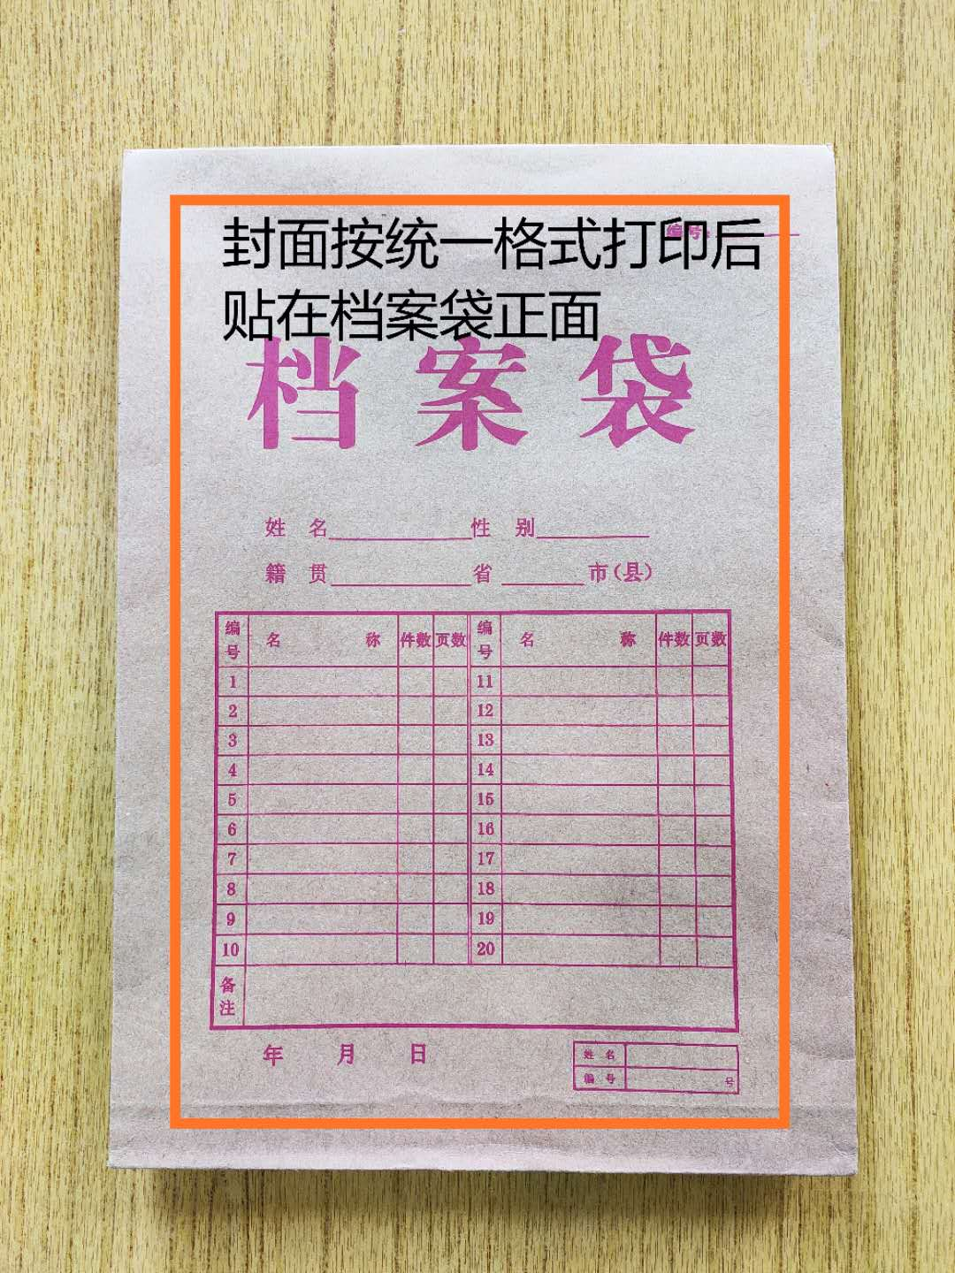

封条粘贴要求：密封条须贴在档案袋封口处，盖骑缝公章。
注意：下图仅供参考，密封条粘贴及盖章位置按需处理。
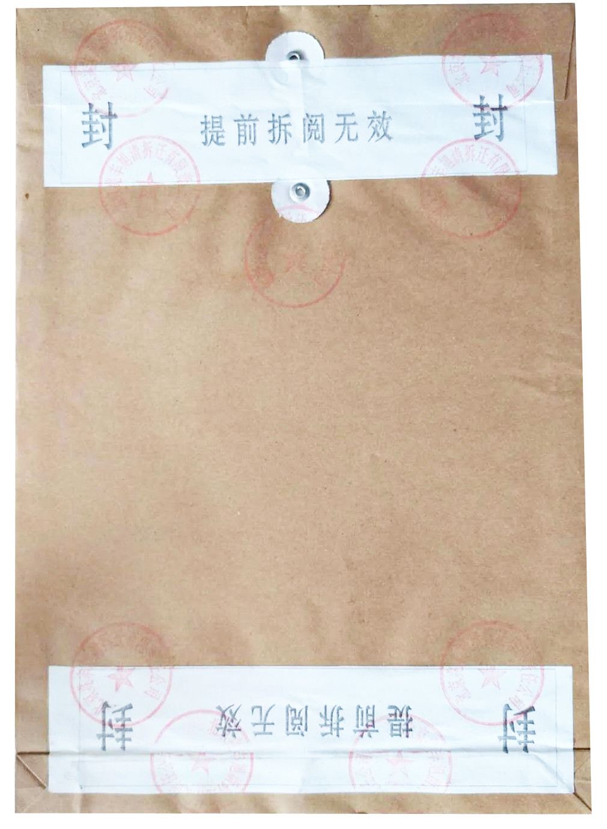
附件2：
投标人资格声明函

致：江门市技师学院
（投标人）郑重承诺：我单位在参与投标前已详细研究了本次招标的所有内容，包括澄清、修改文件（如果有）和所有已提供的参考资料以及有关附件，我单位完全明白并认为此招标没有倾向性，也不存在排斥潜在投标人的内容，我单位同意招标文件的相关条款，放弃对招标文件提出误解和质疑的一切权力。
我单位具备《中华人民共和国政府采购法》第二十二条规定的条件。
我单位具备投标人为“广东政府采购智慧云平台电子卖场”中LED显示屏（类别代码A02021103）的定点供应商，且服务区域明确涵盖江门市。
我单位作为法律、财务和运作上独立于采购人、采购代理机构的投标人，在此保证所提交的所有文件和全部说明是真实的和正确的。
我单位与其他投标人不存在单位负责人为同一人或者存在直接控股、管理关系。
如果本承诺与事实不符，我单位愿意无条件承担由此给本项目带来的一切后果(包括经济损失)。

投标人名称：（全称、盖章）
法定代表人（或经营者）或授权代表：（签字）
日期： 年 月 日
附件3：
无重大违法记录声明函

致：江门市技师学院
（投标人）郑重承诺：我单位在参加政府采购活动前三年内在经营活动中没有重大违法记录（包括因违法经营受到刑事处罚或者责令停产停业、吊销许可证或者执照、较大数额罚款等行政处罚），无政府采购严重违法失信行为。
如果本承诺与事实不符，我单位愿意无条件承担由此给本项目带来的一切后果(包括经济损失)。

投标人名称：（全称、盖章）
法定代表人（或经营者）或授权代表：（签字）
日期： 年 月 日

附件4：
LED显示屏（类别代码A02021103）定点供应商截图

